Beszámoló
Szakmai gyakorlat 2015
Franciaország (július 18 - 27 )
Tulle - Naves, Limousin régió

- nap

délelőtt: Az iskola vezetősége fogadott minket az iskolában. Bemutatták nekünk magát az intézményt, a működését, hány szakon folyik az oktatás, stb. Ezután az iskola gazdasági helyzetébe, állattenyésztésébe, növénytermesztésébe nyerhettünk bepillantást.Pl. megtudtuk, hogy az iskola szoros kapcsolatban van a régióval.Egyik fontos céljuk az, hogy a farmer ismerje meg a diákot. A gyakorlati képzését már a farmernál folytathatja a tanuló, és ha megfelelő a teljesítménye, akkor már a gazda is alkalmazza őt.

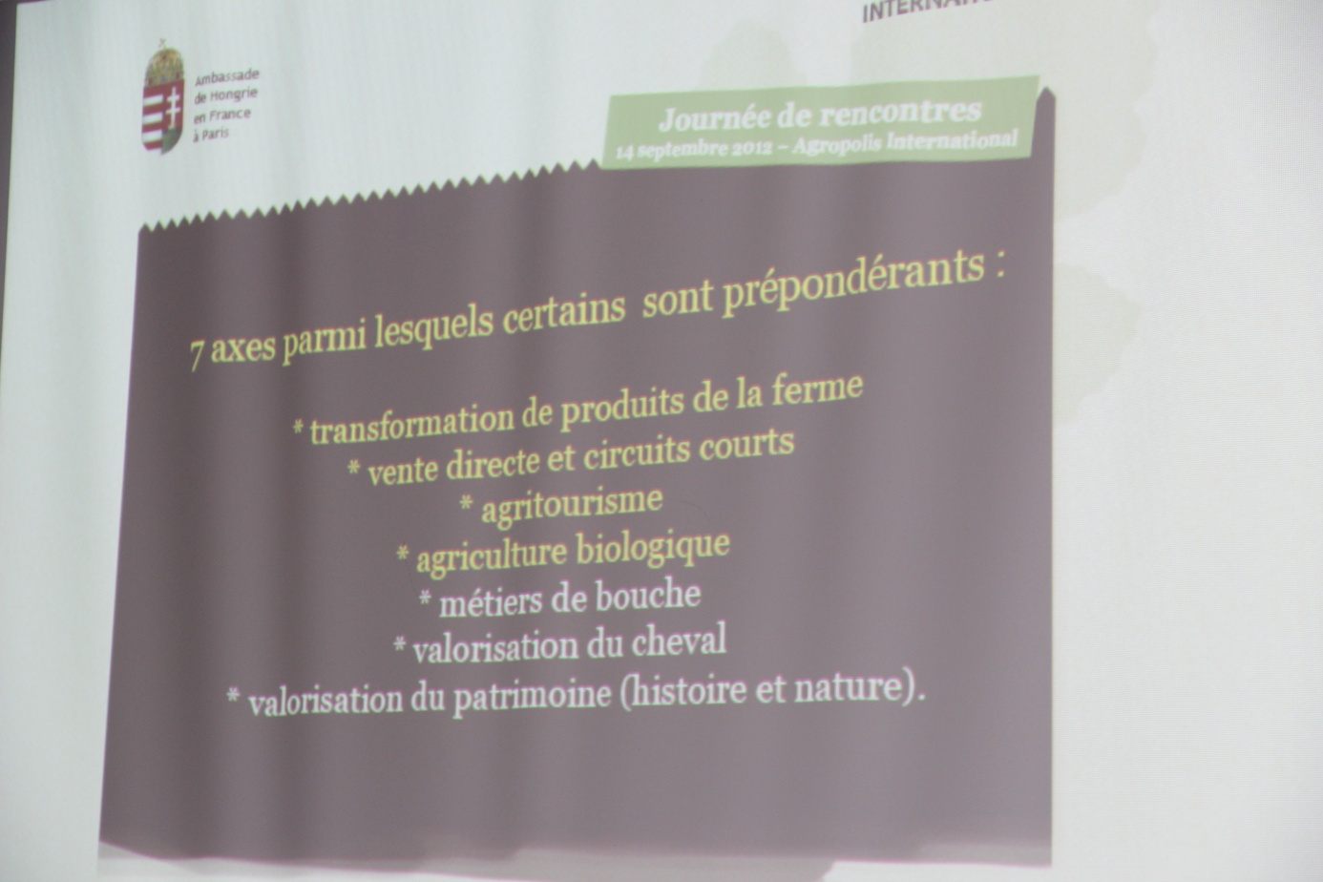

délután: Megtekintettem az iskola felszerelését, farmjait, tangazdaságát.Először a szarvasmarha telepet látogattam meg, ahol több hízó bika volt lekötve.
A nem messze elterülő legelőn pedig tehenek a borjaikkal együtt legeltek. Ezt követően megnéztem a sertés telepen a koca állományt, a süldőket, a hízókat, melyeket bio táppal etetnek. A gondozást az iskola diákjai végzik. A trágya kihordása korszerű gépekkel történik. Véleményem szerint a magyar hízóktól jobb kondícióban voltak.

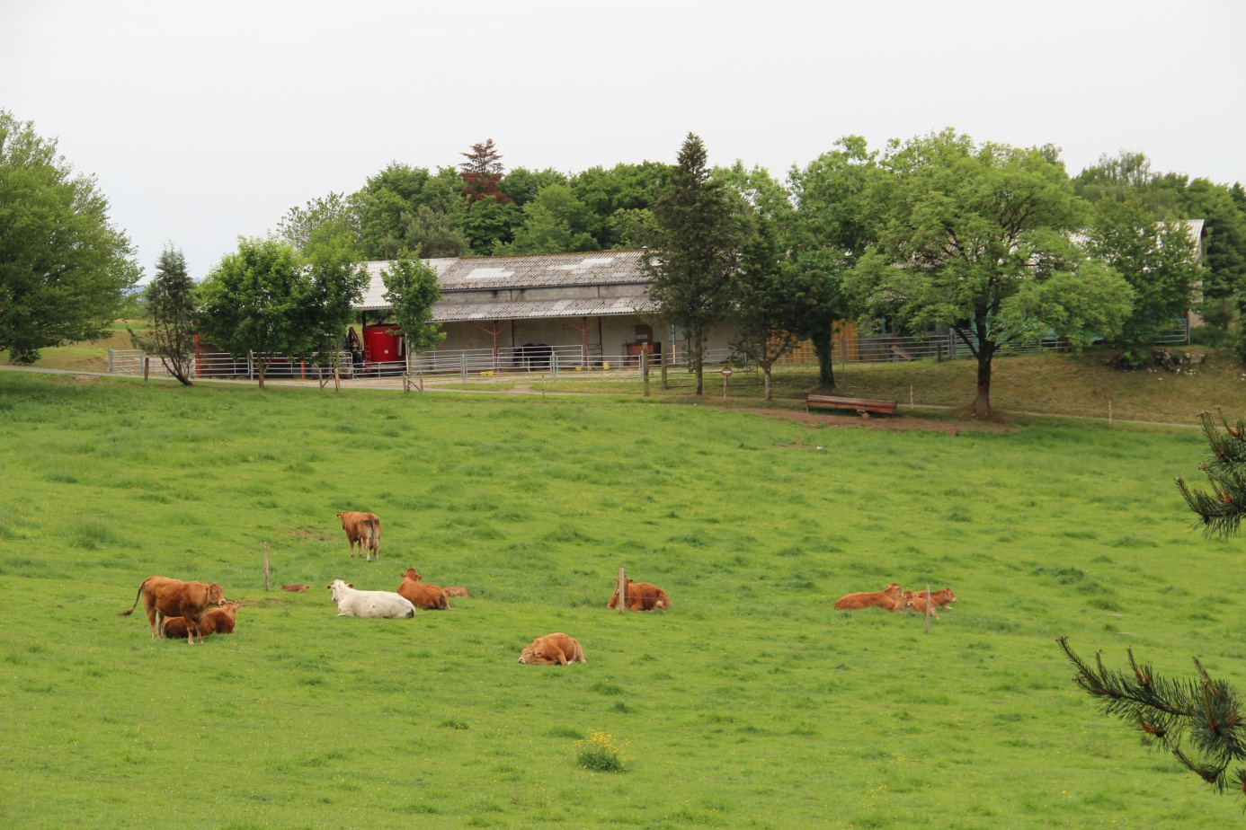

- nap

délelőtt: Megtekintettem a lovas központot, megismerkedtem a lovak tartási technológiájával. Az állatok boxokban vannak elhelyezve és jó kondícióban voltak. Amikor odaértem, éppen akkor a diákok az állatok almozását és szálás takarmányozását végezték.

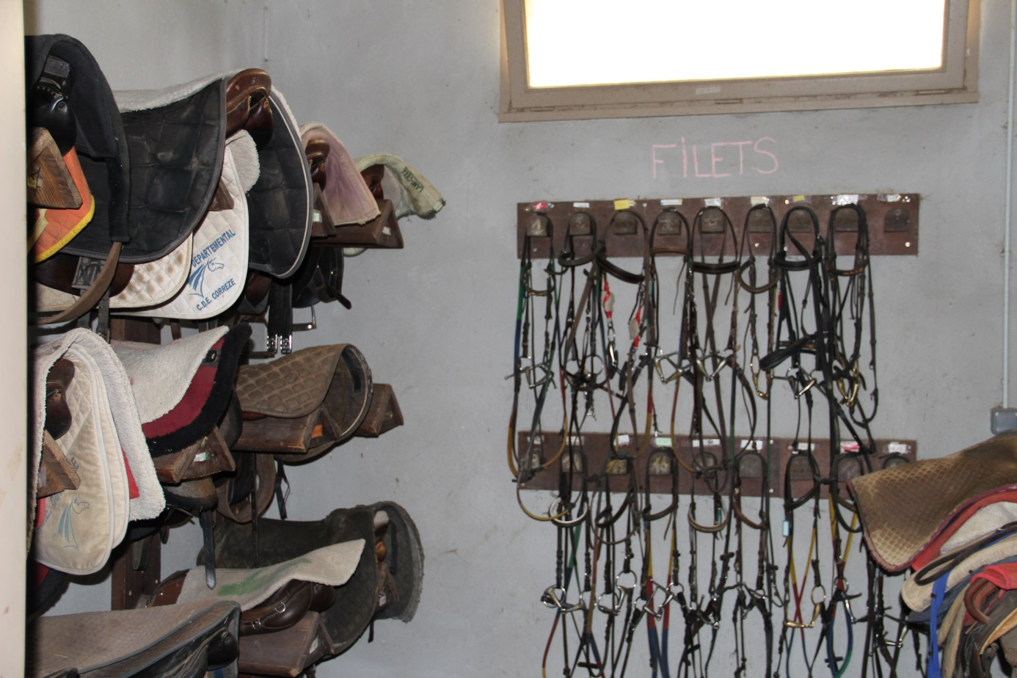

délután: Éppen akkor vették az abrak takarmányt a lovaknak, amikor ott voltam. Ami érdekes volt számomra, hogy azon a vidéken nem terem meg az abrak takarmány és emiatt a régió más vidékeiről szállítják ide. Véleményem szerint az istálló megfelelően volt karban tartva, a nyergek rendezetten sorakoztak az istállóban.

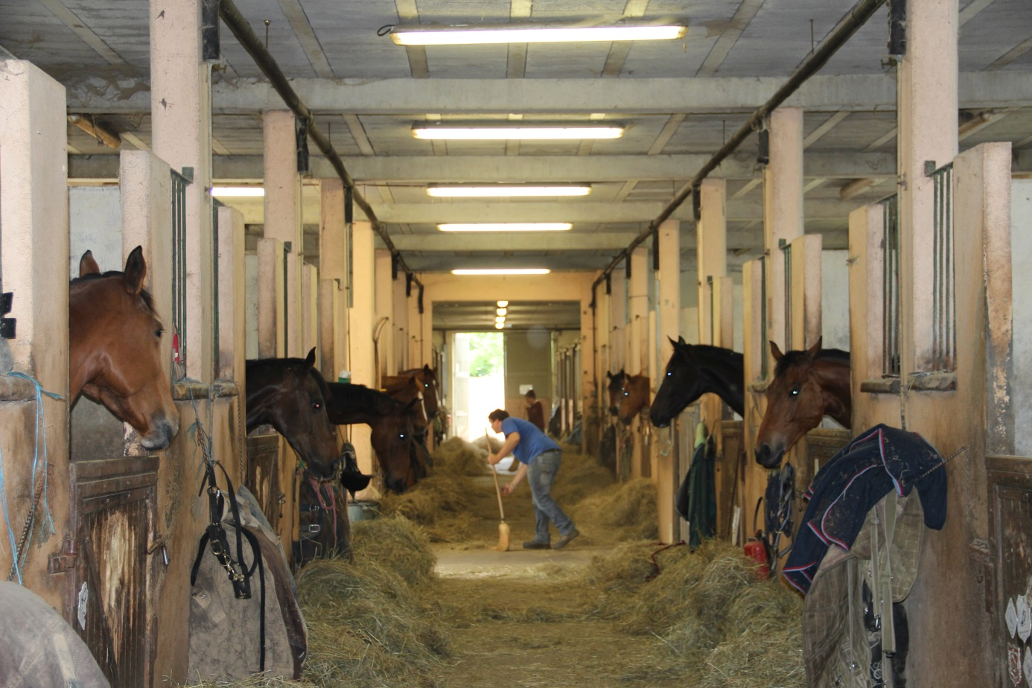

Lehetőség van a kisiskolásoknak és az óvodásoknak is lovagolni a Központba meghatározott napokon. Franciaországban szerda általában szünnap és akkor szerveznek különböző programokat a gyerekeknek, köztük lovaglást is.

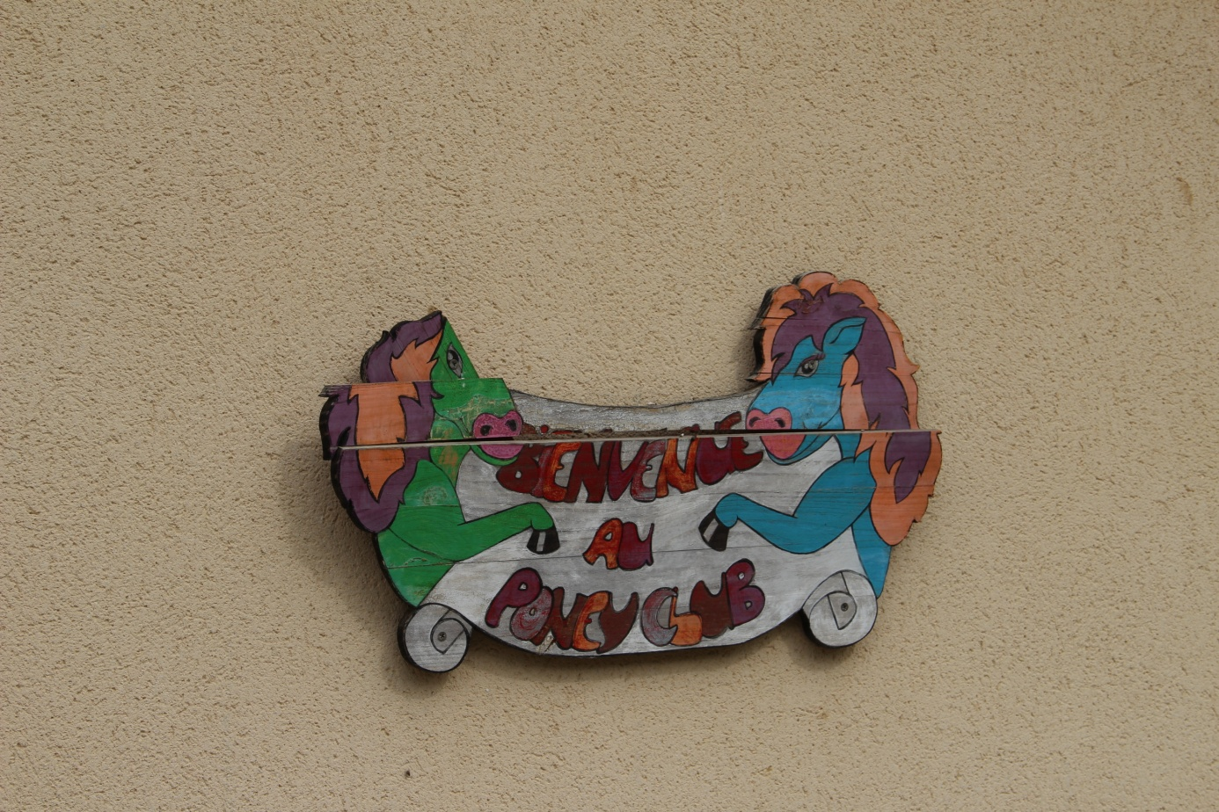

- nap

délelőtt: Egy házaspárnál jártam, akik bemutatták a saját biofarmjukat. A növények palántázása folyt (karalábé, paradicsom), és megtudtam, hogy magát a palántákat is ők nevelik. Ezen kívül baromfit is tenyésztenek tojás eladás céljából. Vágóponttal is rendelkeznek, ami az EU előírásainak is megfelel, ezt meg is mutatták nekem nagy örömömre. Baromfi és nyúl vágástszoktak itt végezni.

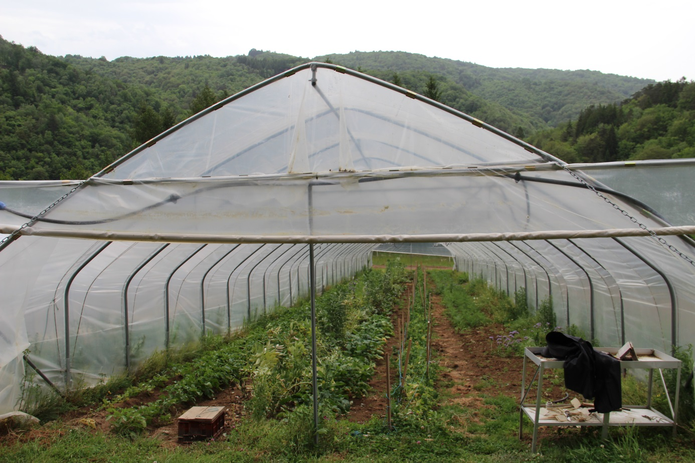

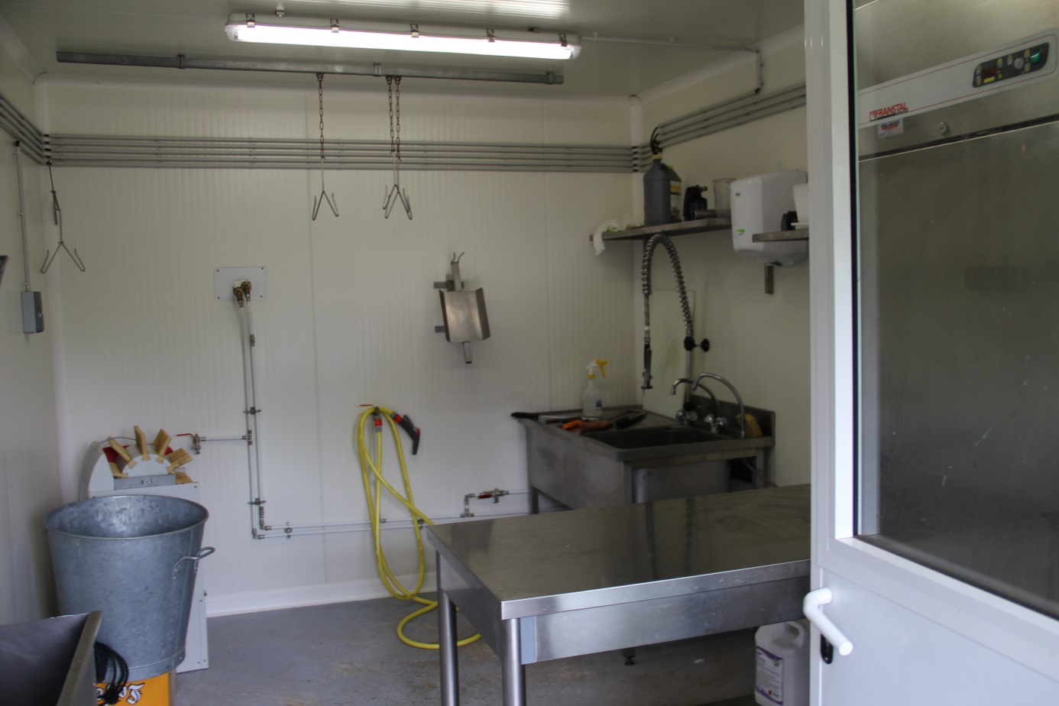

délután: Növénytermesztő és állattenyésztő járási gazdákkal találkoztam ebéd után. Kedvesen fogadtak, szívélyes baráti kapcsolat alakult ki közöttünk, mert én is hasonló növénytermesztést és állattenyésztést folytatok. Többek között beszéltek arról, hogy jó kapcsolatot ápolnak a megyével, és a régióval egyaránt. Vágó pontok kialakítására is van lehetőségük. Főleg szarvasmarhát és baromfit értékesítenek, a piacon pedig primőr árut is szoktak eladni.

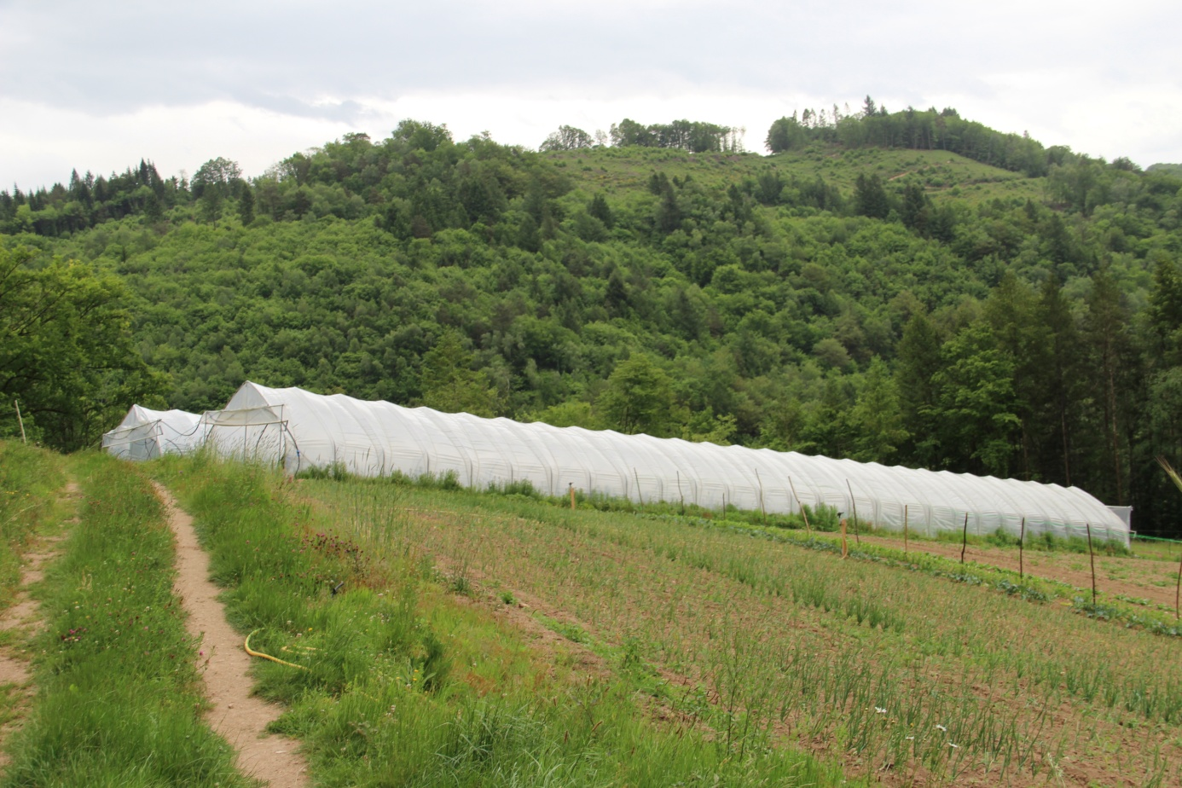

- nap

délelőtt: A helyi agrárkamara vezetőivel találkoztam, akik részletesen beszéltek a kamara működéséről, feladatairól. Többek között elmondták, hogy szoros kapcsolatban vannak a gazdákkal, különösképpen a szántóföldi növénytermesztőkkel és a konyhakertészeti növény termelőkkel, hogy ez által hatékonyan tudják értékesíteni az árujukat.

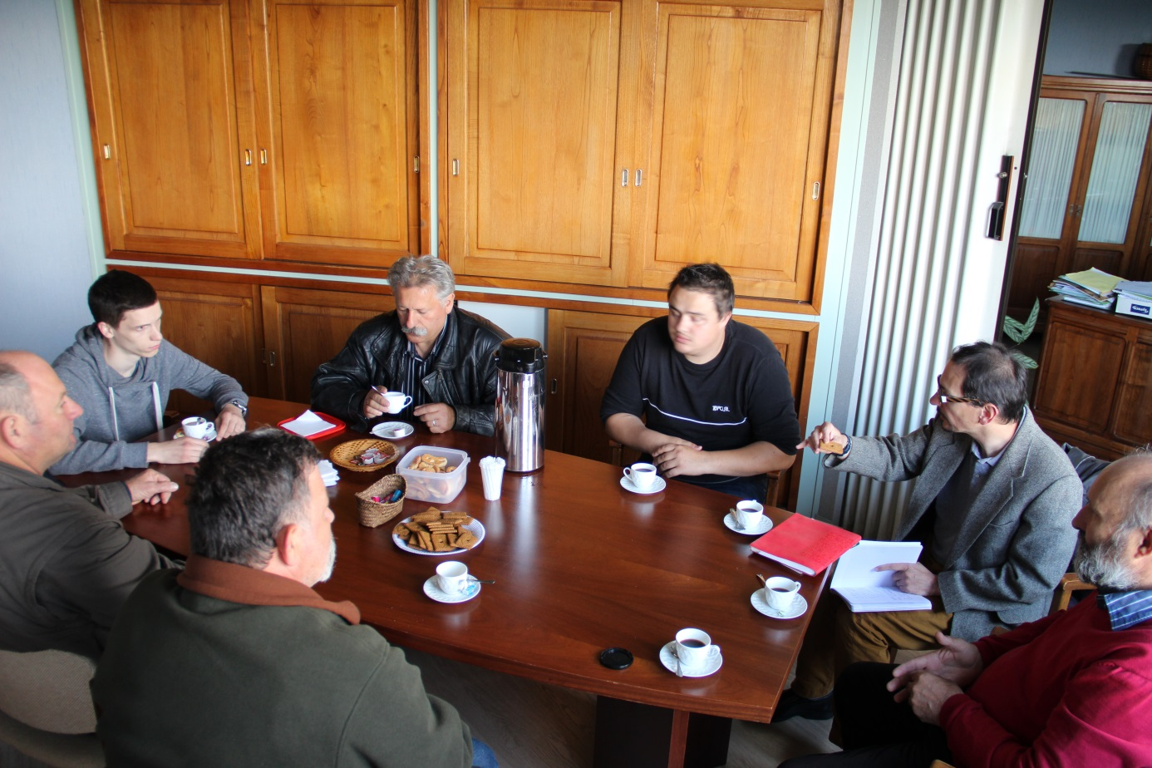

délután: Találkoztam az agrárkamara fiatal gazdáival, akik korábban ugyanebben az iskolában végeztek. Bemutatták az agrárkamara épületét, ahol egyébként az egyik konferencia teremben éppen egy szarvasmarha tárgykörű tanácskozás folyt. Betekintést nyerhettem az ottani munkába. Jó hangulatú társalgás folyt közöttünk. Érdeklődtek a magyarországi fiatal gazdák tevékenységéről. Kérdésükre válaszolva elmondtam, hogy sajnos nagyon kevés az utánpótlás a térségünkben. Egy jó hangulatú ebéddel zártuk a délutánt.

- nap
Jó hangulatban telt el az 5 nap számomra. Értékes információkkal, tapasztalatokkal gazdagodtam, amit saját gazdaságomba próbálok majd alkalmazni. Beszéltem a tangazdaság vezetőjével, aki adatokat adott át nekem a sertés farmról. Hervé mindig szervezi a farm gazdaságát, sokat tárgyal a helyi gazdákkal és a kamarával. A farm az iskola része, de külön gazdasági egység. Ezt kéne a Bethlennek is átvenni, ha engednék a magyar jogszabályok!

Összefoglaló: ez a hét meggyőzött abba, hogy a szakiskola és a vállalkozók meg a francia agrárkamara egymásért és a vállalkozókkal együtt dolgoznak. Nekünk is így kell tovább lépni és a lovas turizmusra meg a szakképzésre kell alapozni.

Készítette: Katona Lajos 2015. augusztus 11.

